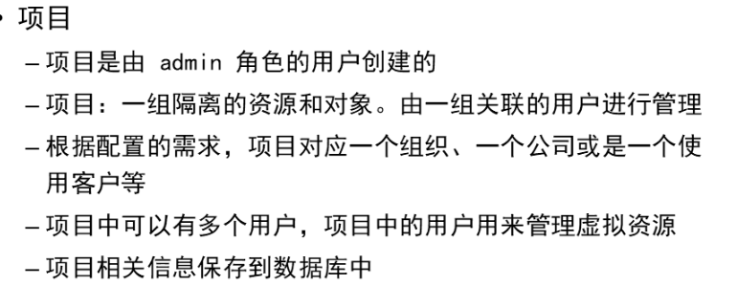

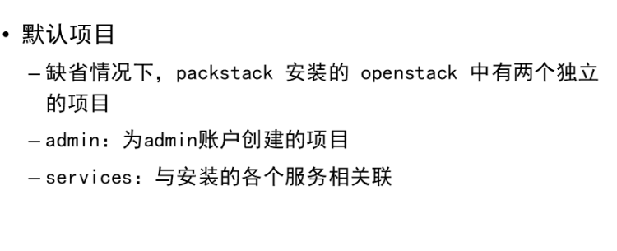

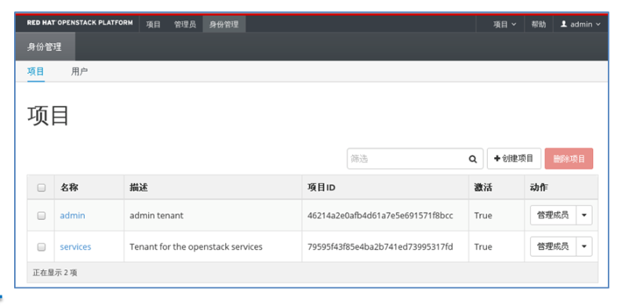

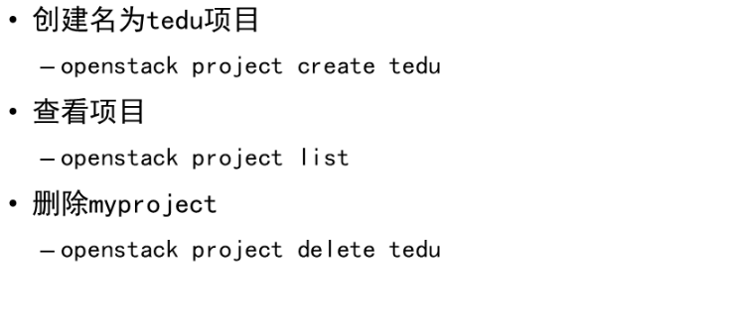

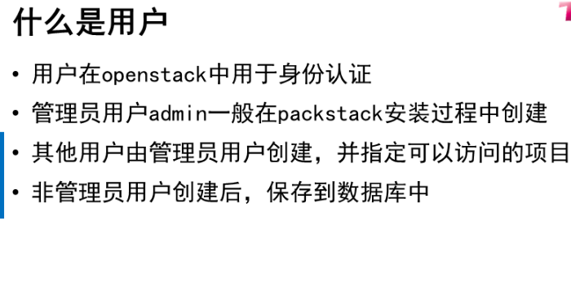

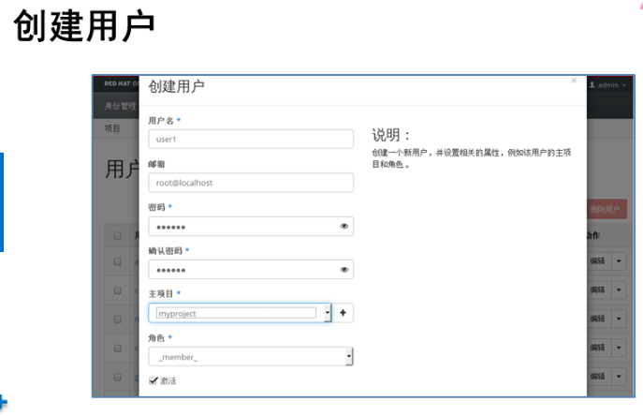

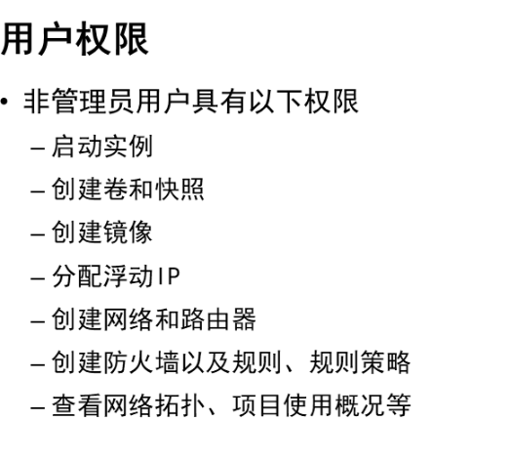

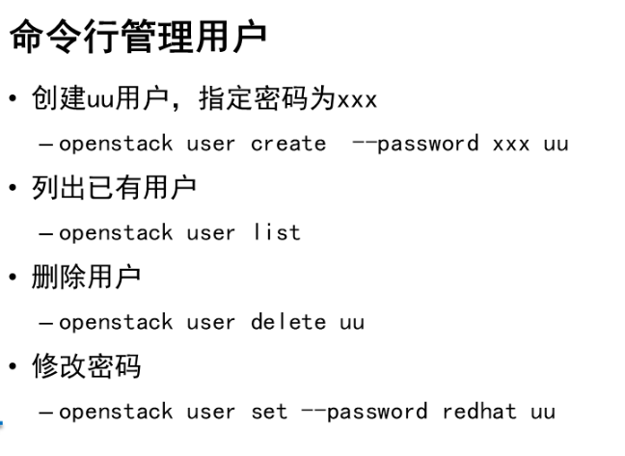

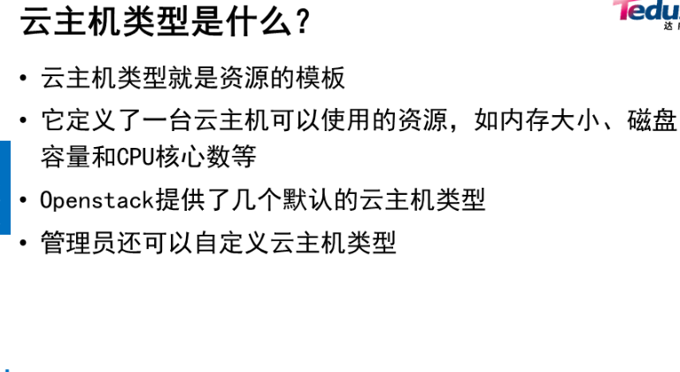

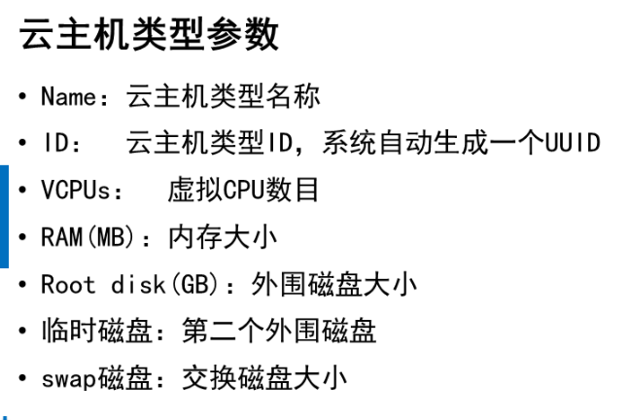

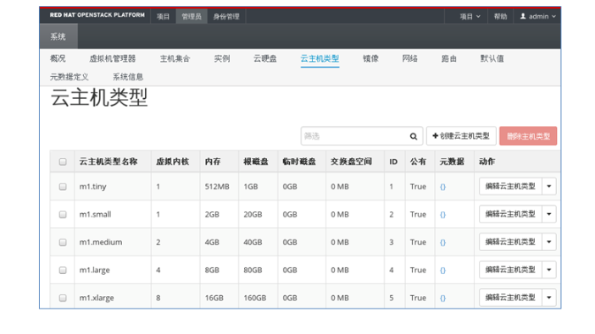

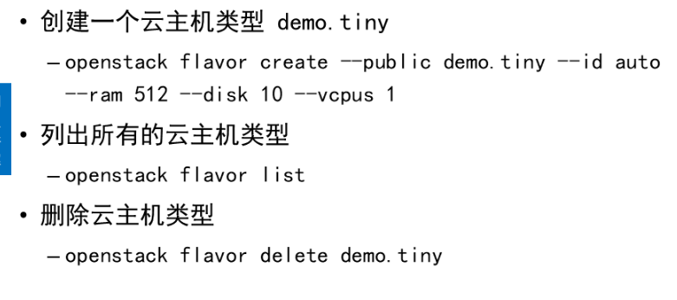

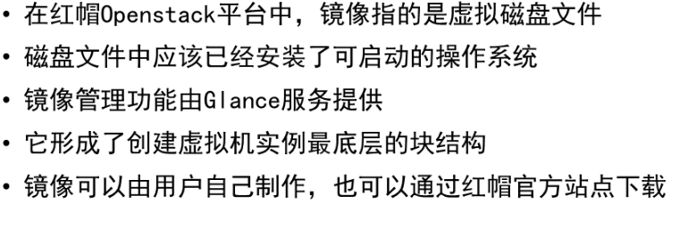

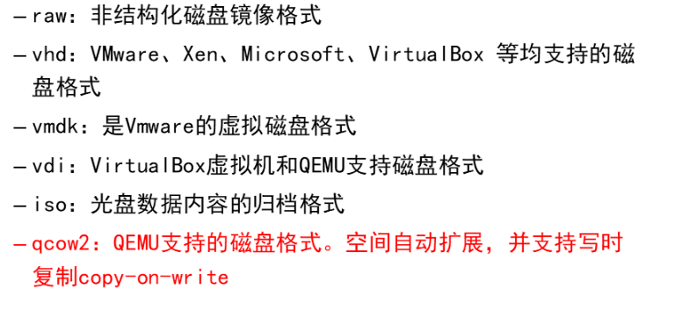



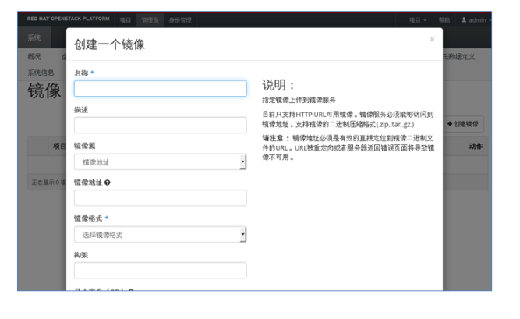

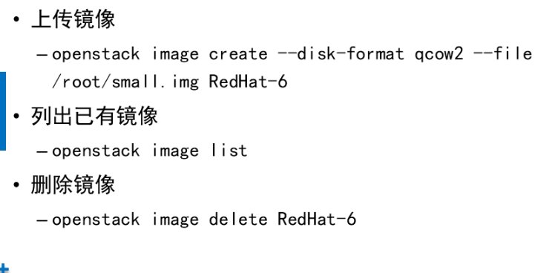

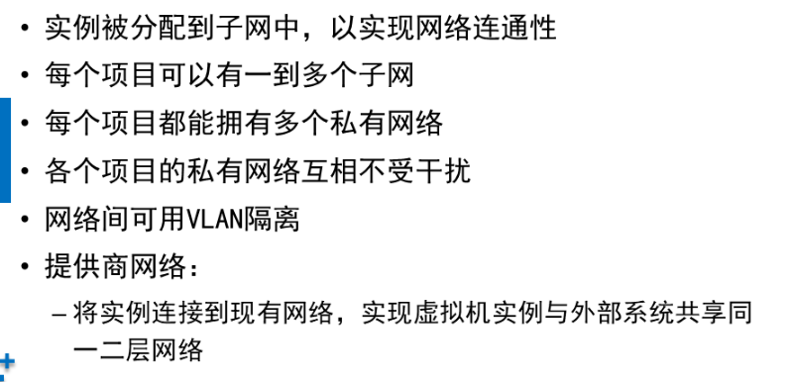

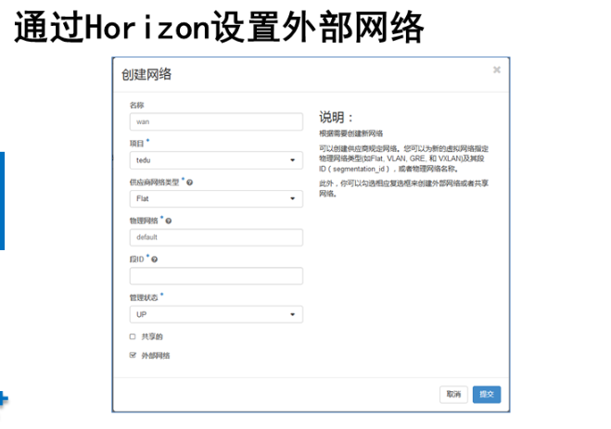

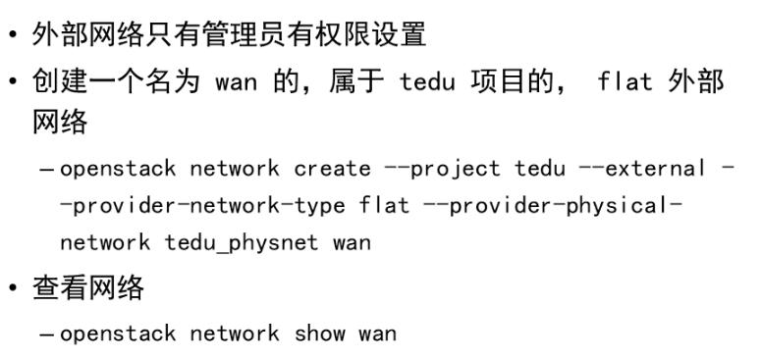

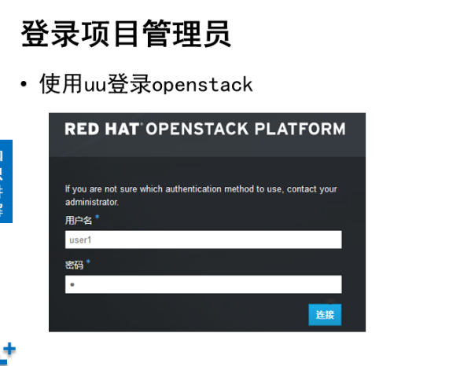

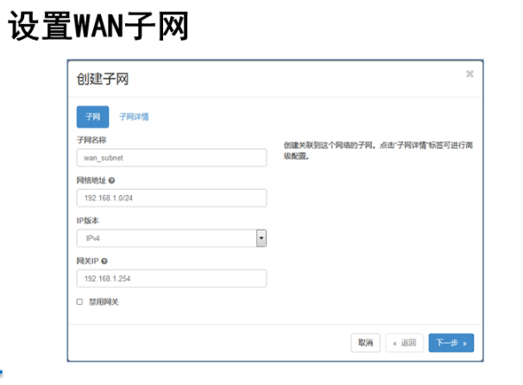

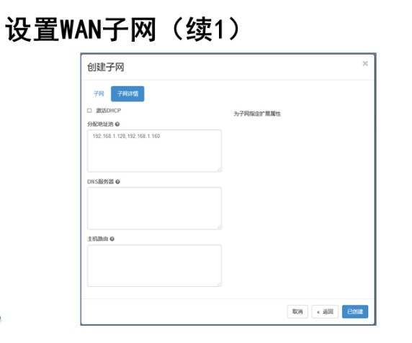

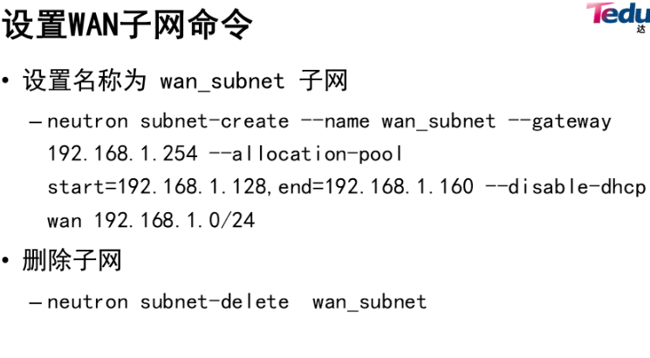

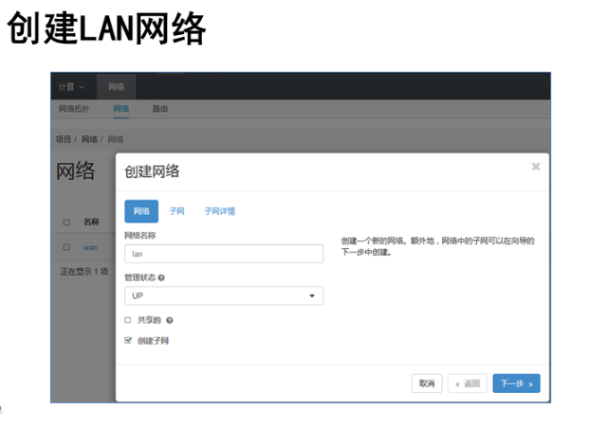

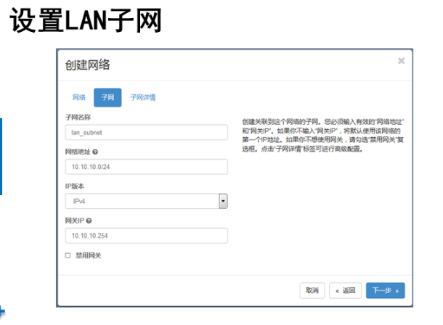

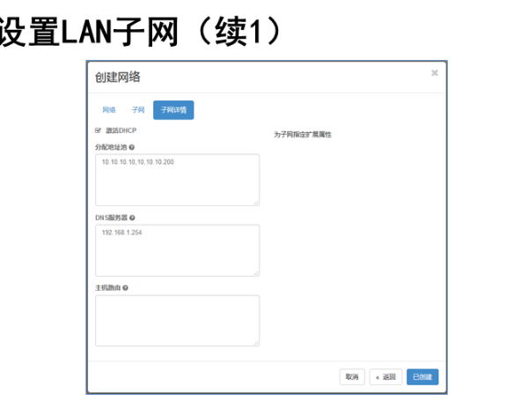

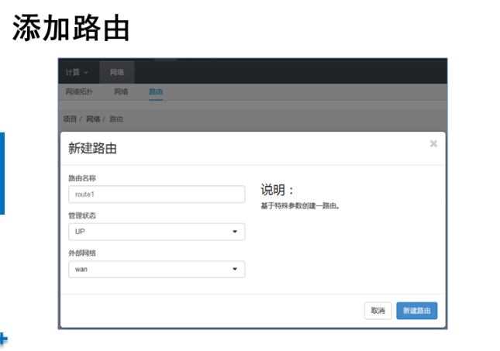

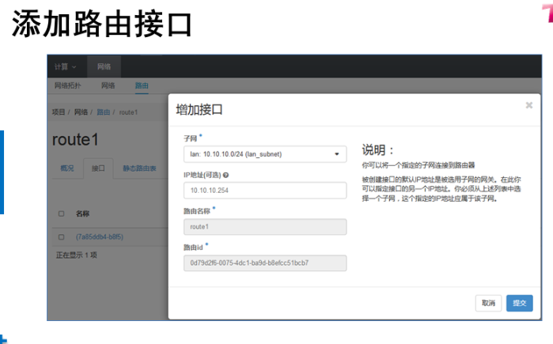

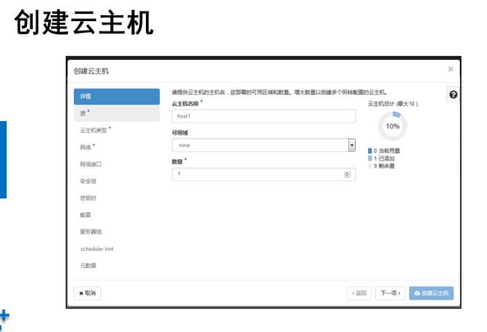

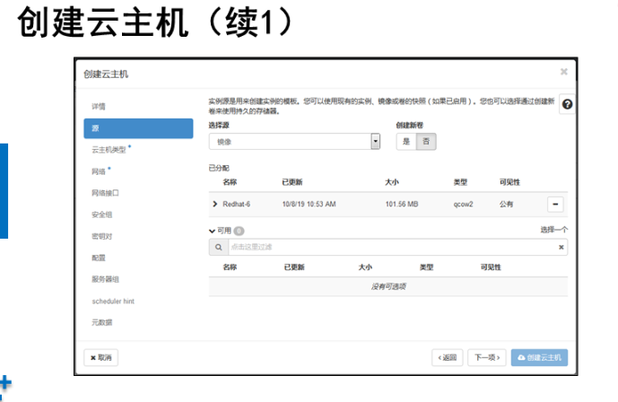

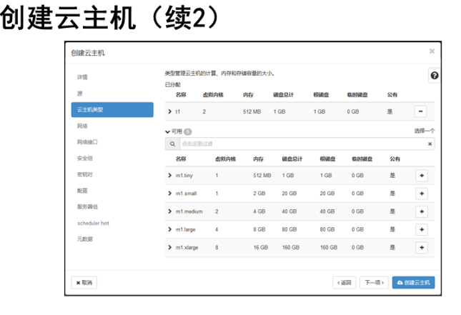

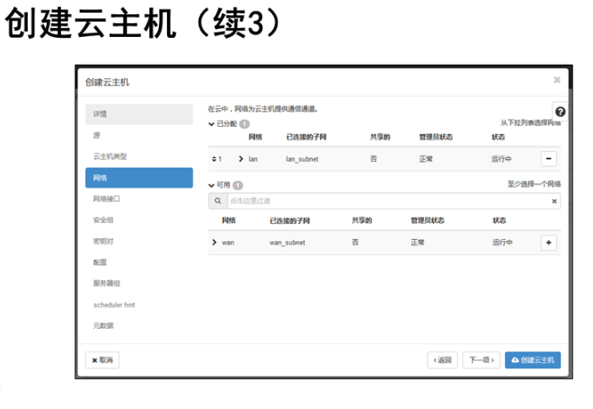

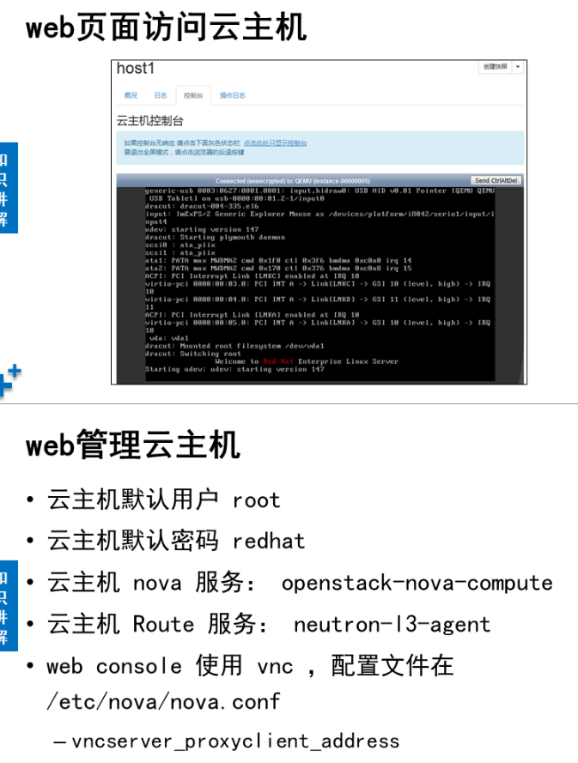

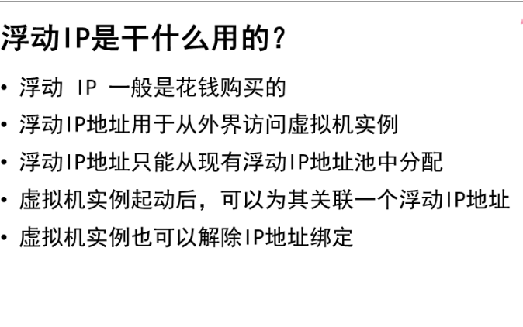

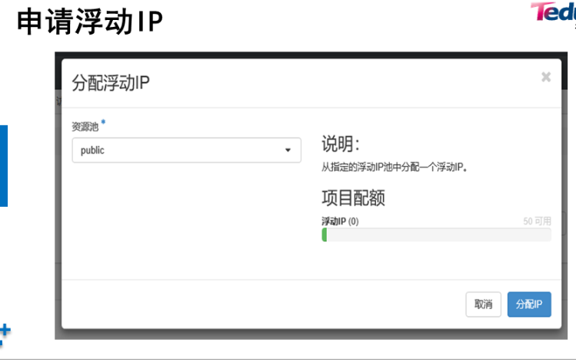

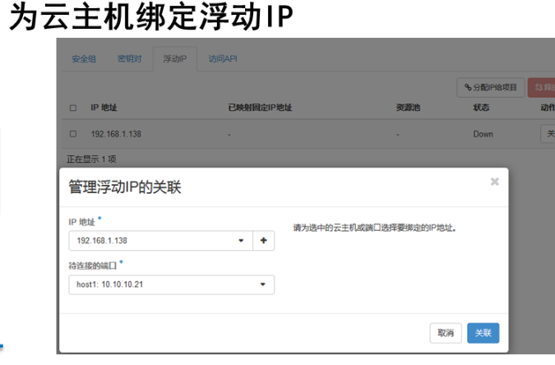



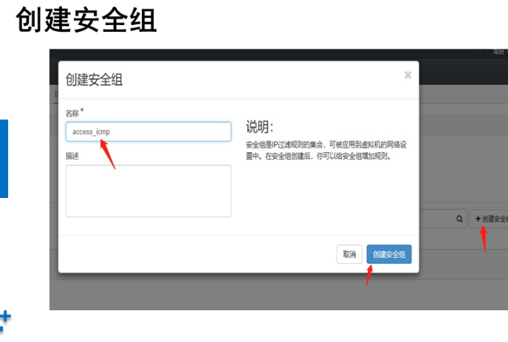

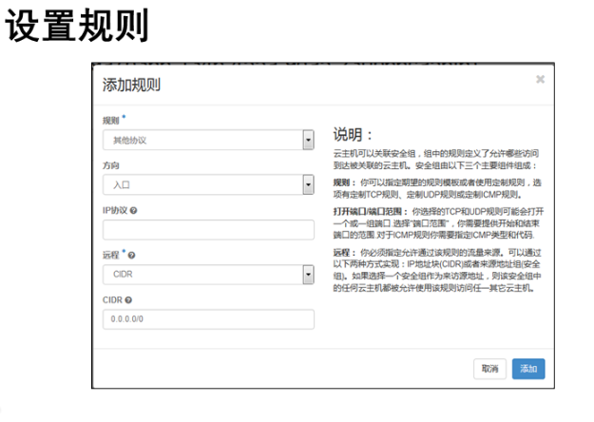

**NSD CLOUD DAY03**

1. [案例1：项目与用户管理](http://tts.tmooc.cn/ttsPage/LINUX/NSDTN202001/CLOUD/DAY03/CASE/01/index.html#case1)
2. [案例2：配置云主机并上传镜像](http://tts.tmooc.cn/ttsPage/LINUX/NSDTN202001/CLOUD/DAY03/CASE/01/index.html#case2)
3. [案例3：配置虚拟网络](http://tts.tmooc.cn/ttsPage/LINUX/NSDTN202001/CLOUD/DAY03/CASE/01/index.html#case3)
4. [案例4：创建云主机](http://tts.tmooc.cn/ttsPage/LINUX/NSDTN202001/CLOUD/DAY03/CASE/01/index.html#case4)
5. [案例5：配置浮动IP与安全组](http://tts.tmooc.cn/ttsPage/LINUX/NSDTN202001/CLOUD/DAY03/CASE/01/index.html#case5)
6. [案例6：计算节点扩容](http://tts.tmooc.cn/ttsPage/LINUX/NSDTN202001/CLOUD/DAY03/CASE/01/index.html#case6)

**1 案例1：项目与用户管理**

**1.1 问题**

本案例要求：

* 创建一个项目 tedu
* 分配一个用户管理该项目 uu

**1.2 步骤**

实现此案例需要按照如下步骤进行。

**步骤一：创建项目**

1）创建tedu项目，如图-1所示：

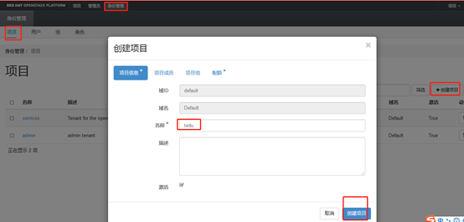

图-1

2）创建uu用户，如图-2所示：

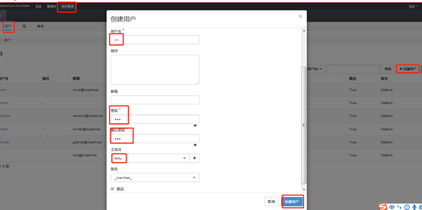

图-2

**2 案例2：配置云主机并上传镜像**

**2.1 问题**

本案例要求配置云主机类型，上传镜像：

* 自定义云主机类型 （ 2cpu， 512m 内存）
* 上传课件里面的镜像 small.img

**2.2 步骤**

实现此案例需要按照如下步骤进行。

**步骤一：新建云主机类型**

1）通过Horizon创建云主机类型，如图-3所示：

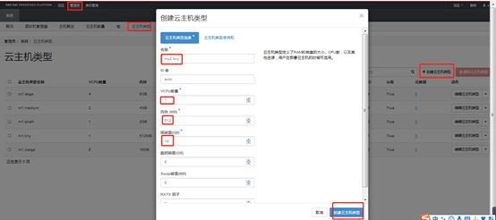

图-3

**步骤二：上传镜像，如图-4所示：**

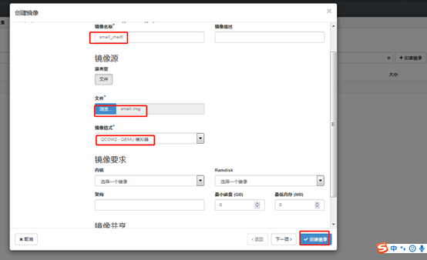

图-4

**3 案例3：配置虚拟网络**

**3.1 问题**

本案例要求：

* 创建一个外部网络，分配给项目
* 创建一个内部网络
* 创建一个路由，把内部网络和外部网络连接起来

**3.2 步骤**

实现此案例需要按照如下步骤进行。

**步骤一：创建网络**

1）登陆admin用户，创建外网public，如图-5所示：

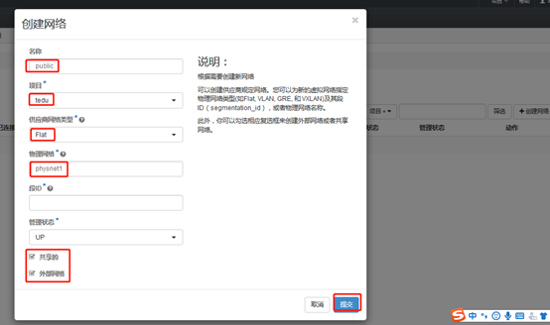

图-5

2）退出admin用户 ，登陆uu用户，创建public的子网wan，如图-6所示：

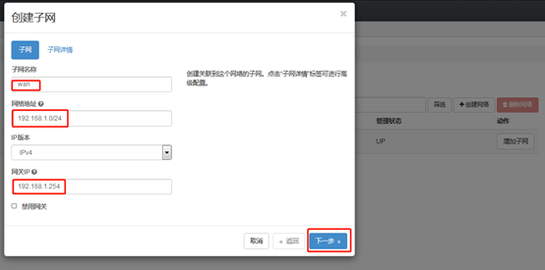

图-6

3）public外网不需要激活DHCP，如图-7所示：

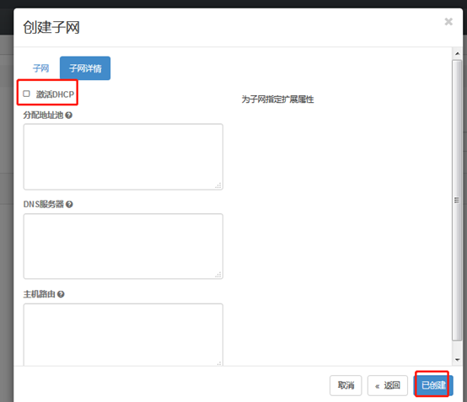

图-7

4）创建内网lan，如图-8所示：

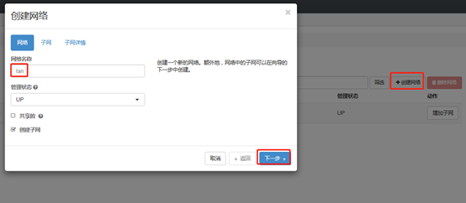

图-8

5）创建lan的子网，如图-9所示：

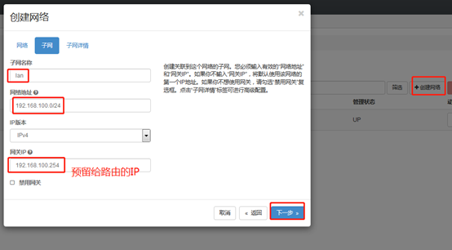

图-9

7）给内网分配地址池，如图-10所示：

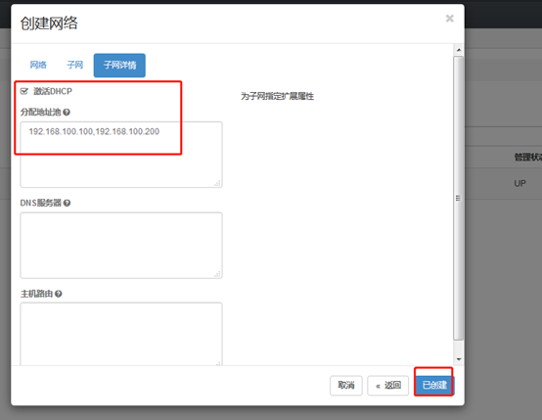

图-10

8）新建路由，如图-11所示：

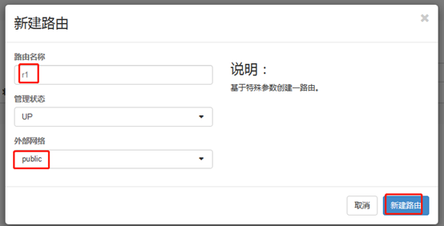

图-11

9）选择路由子网，如图-12所示：

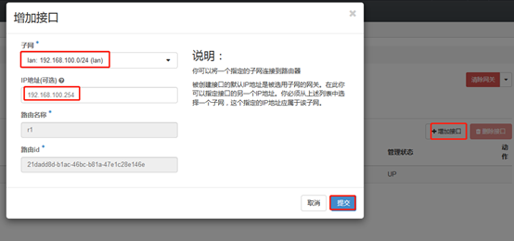

图-12

**4 案例4：创建云主机**

**4.1 问题**

本案例要求：

* 通过 web 页面创建云主机
* 并通过 web console 登录云主机

**4.2 步骤**

实现此案例需要按照如下步骤进行。

**步骤一：创建云主机**

1）创建云主机，如图-13所示：

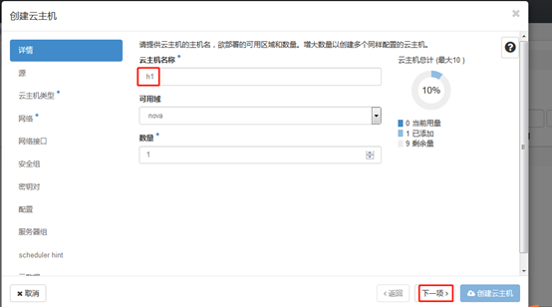

图-13

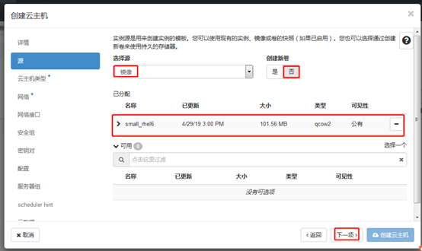

图-14

4）云主机类型，如图-15所示：

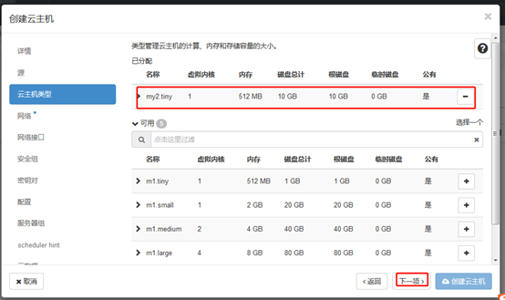

图-15

5）云主机网络，如图-16所示：

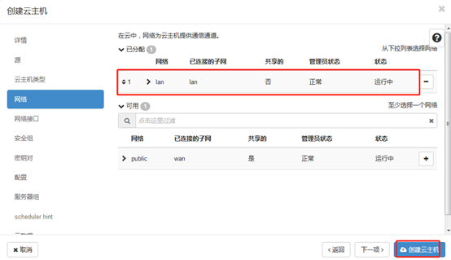

图-16

5）web页面访问云主机，如图-17所示：

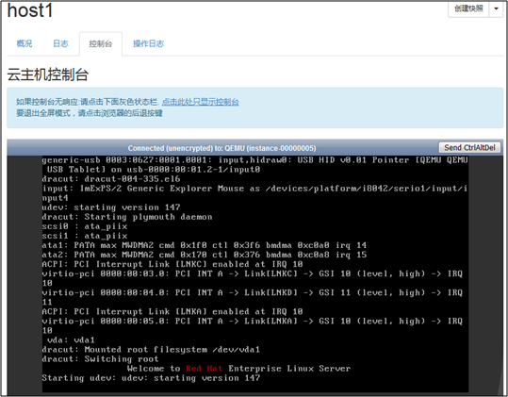

图-17

**5 案例5：配置浮动IP与安全组**

**5.1 问题**

本案例要求：

* 为刚刚创建的云主机设置外部访问
* 设置浮动 ip
* 配置安全组，允许外部主机 ping 云主机
* 配置安全组，允许外部主机通过 ssh 管理云主机

**5.2 步骤**

实现此案例需要按照如下步骤进行。

**步骤一：创建浮动IP**

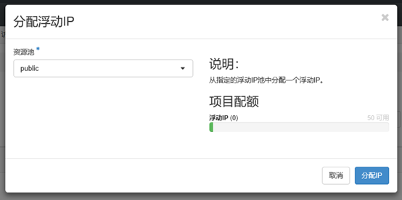

图-18

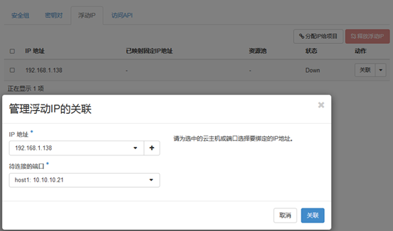

图-19

**步骤二：建立安全组**

1）新建一个安全组，允许SSH访问，如图-20：

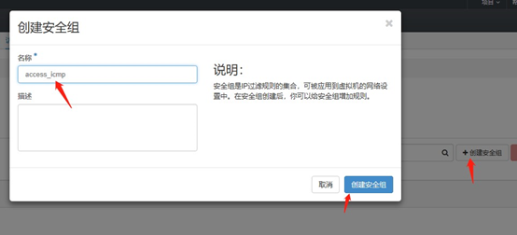

图20

2）允许ssh访问，如图-21

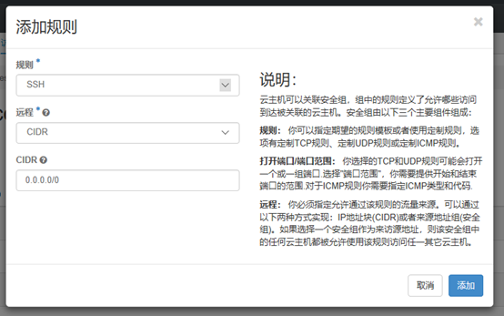

图-21

3）允许HTTPS访问，如图-22所示：

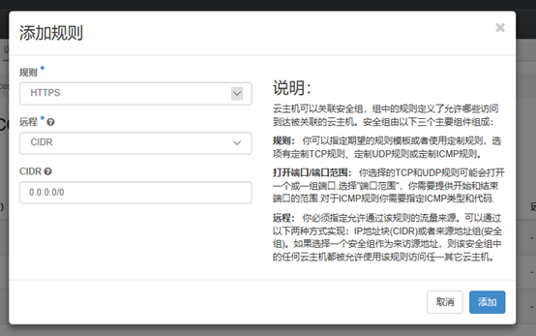

图-22

**步骤三：设置安全组规则，允许外界ping通云主机**

1）添加规则，如图-23所示：

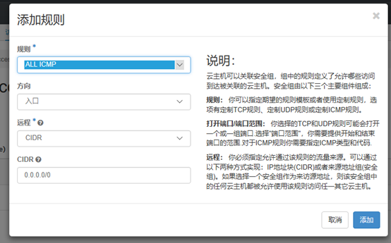

图-23

2）增加ping规则，如图-24所示

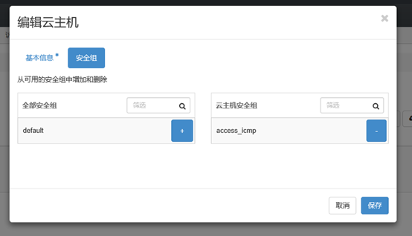

图-24

7）进入控制台，配置dns的ip为192.168.1.254，这里不再重复，通过浮动ip可以ssh连接，如图-25所示：

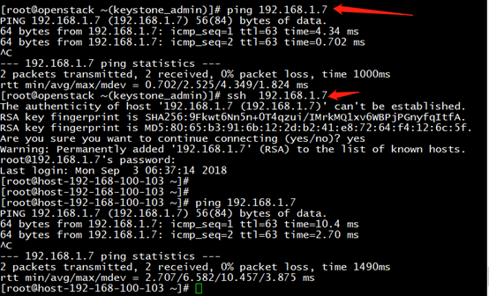

图-25

**6 案例6：计算节点扩容**

**6.1 问题**

本案例要求增加一个nova计算节点：

* 把nova02虚拟机加入openstack集群
* 创建云主机，实现自动调度分配

**6.2 步骤**

实现此案例需要按照如下步骤进行。

**步骤一：安装计算节点**

1）更改answer.ini文件

1. **[**root@openstack **~]**# vim answer**.**ini        //在openstack上面操作
2. **98** CONFIG_COMPUTE_HOSTS**=192.168.1.11,192.168.1.12**
3. **102** CONFIG_NETWORK_HOSTS**=192.168.1.10,192.168.1.11,192.168.1.12**
4. **[**root@openstack **~]**# packstack **--**answer**-**file answer**.**ini
5. **\*\*\*\*** Installation completed successfully **\*\*\*\*\*\***

2）这时浏览器访问时不出现页面，15-horizon_vhost.conf文件被还原，需要重新修改这个文件

1. **[**root@openstack **~]**# cd **/**etc**/**httpd**/**conf**.**d**/**
2. **[**root@openstack conf**.**d**]**# vi **15-**horizon_vhost**.**conf
3. **35** WSGIProcessGroup apache
4. **36** WSGIApplicationGroup **%{**GLOBAL**}** //添加这一行
5. **[**root@openstack conf**.**d**]**# apachectl graceful //重新载入配置文件

3）浏览器访问，出现页面

1. **[**root@openstack conf**.**d**]**# firefox **192.168.1.10**
2. **[**root@localhost conf**.**d**]**# cd
3. **[**root@localhost **~]**# ls
4. answer**.**ini keystonerc_admin
5. **[**root@openstack **~]**# cat keystonerc_admin
6. unset OS_SERVICE_TOKEN
7. **export** OS_USERNAME**=**admin
8. **export** OS_PASSWORD**=**1bb4c987345c45ba

4）安装后的节点状态，如图-26所示：

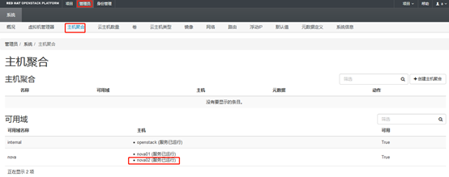

图-26

openstack错误分析：

1）进入控制台不显示内容，如图-27所示：

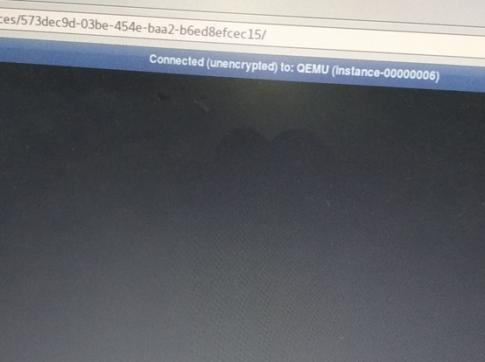

图-27

解决办法：可以重新启动一下openstack-nova-console

2）若出现云主机处于错误状态，如图-28所示：

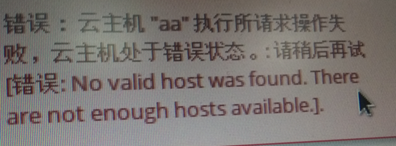

图-28

解决办法：

可能是主机down掉

可能是内存不足

可能是内网出现了问题，检查内网，或者把内网删除（不会建立的可以参考案例4），重新建立，之后重新启动openstack

1. **[**root@openstack **~]**# systemctl restart openstack**-**nova**-**compute